**HX5002** *Scheda creata il 7 novembre 2023*

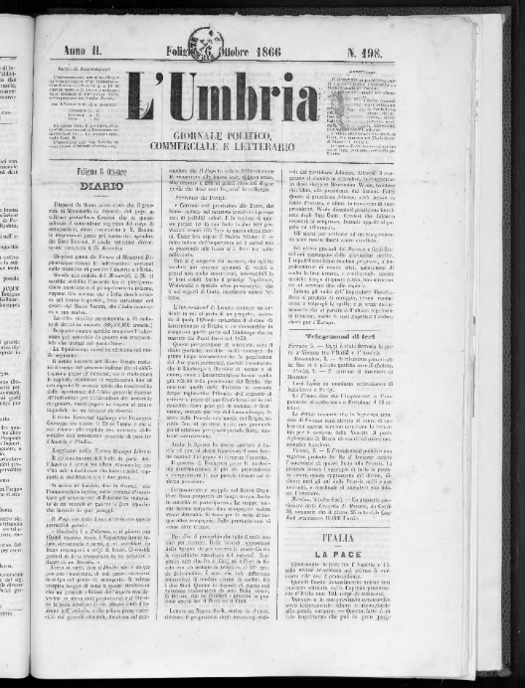**Descrizione bibliografica**

L'**\*Umbria** : giornale politico e commerciale. – Anno 1, n.1 (1 aprile 1865)-[anno 2, n.175 (1 settembre 1866)]. - Foligno : Tip. Sgariglia, 1865-[1866]. – 2 volumi ; 37 cm. ((Quotidiano. – Il sottotitolo varia: giornale politico, commerciale e letterario. - UM10016480

Copia digitale a: <http://www.internetculturale.it/it/913/emeroteca-digitale-italiana/periodic/testata/9857>

Soggetto: Umbria – 1865-1866